GEZONDHEIDSWANDELINGEN

In 30 minuten je gezondheid tegemoet
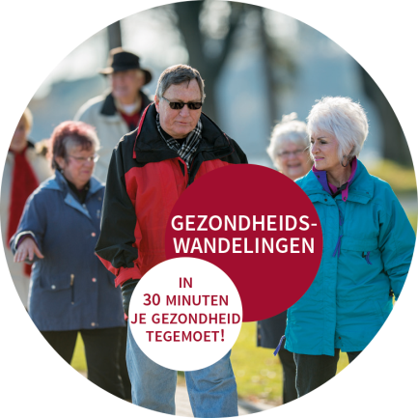
Voldoende bewegen houdt je gezond, dat staat vast! Het is cruciaal voor een lang en zelfstandig leven. Op tijd en stond matig bewegen, levert heel wat gezondheidsvoordelen op. Bewegen kan heel plezierig binnen je leven ingebouwd worden, onder meer door een gezondheidswandeling.

Tijdens een gezondheidswandeling wandelt iedere deelnemer op zijn of haar eigen tempo een kwartiertje heen en terug over een vastgelegd, uitgestippeld parcours. Zo bepaal je zelf hoe ver jouw traject gaat, terwijl je toch samen met de anderen aankomt. Er wordt begeleiding voorzien door een opgeleide vrijwilliger die steeds het laatst wandelt. Nadien worden ontspannende rekoefeningen aangeboden, soms een drankje en een stuk taart, ...

Doelgroep?
De gezondheidswandelingen zijn gratis en voor iedereen toegankelijk. Omdat je op je eigen tempo kan wandelen, moet je geen geoefend wandelaar zijn of op een hoog tempo kunnen wandelen. Bewegen kan immers iedereen gezondheidswinst opleveren!

Waarom deelnemen?
Voldoende bewegen heeft heel wat gezondheidsvoordelen:
- Je verkleint de kans op aandoeningen zoals diabetes type 2, overgewicht of obesitas, bepaalde vormen van kanker, hart- en vaatziekten, verhoogde cholesterol, te hoge bloeddruk, osteoporose, ziekte van Alzheimer, ...
- Je verbetert of onderhoudt je conditie, mobiliteit en daarmee ook je zelfredzaamheid. Langer zelfstandig blijven, is een grote uitdaging waar we met zijn allen voor staan!
- Je verhoogt je sociale en mentale welzijn.

De nadruk tijdens een gezondheidswandeling ligt op het plezier dat je als groep beleeft. Een gezellig samenzijn, een fijne babbel, een aangename kennismaking met nieuwe mensen terwijl je je lichaam geeft wat het verlangt!

OVERTUIGD? STAP MEE!
[Aanvullen met gegevens van de lokale gezondheidswandelingen]
Voor een volledig overzicht van alle gezondheidswandelingen in Limburg kan je terecht op www.logolimburg.be/gezondheidswandelingen.

[Indien gewenst, kan het artikel aangevuld worden met een oproep naar vrijwilligers]
GEZOCHT! Begeleiders voor onze gezondheidswandelingen
Als begeleider ben je het aanspreekpunt voor jouw wandeling, verwelkom je nieuwe wandelaars, help je de route uitstippelen, ... Je inspireert jouw wandelaars om op regelmatige basis gezellig samen een korte wandeling te maken! Je kan rekenen op onze hulp en die van Logo Limburg vzw voor alle organisatorische ondersteuning en promotie! Iets voor jou? Neem dan snel contact op met XXXXX!

Aandachtspunten voor publicatie
Je mag dit artikel kosteloos overnemen, gelieve wel de bron (Logo Limburg vzw) te vermelden en het logo van onze organisatie af te beelden.

